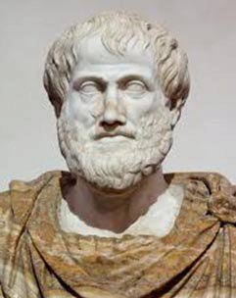
Aristoteles (384-322 f. Kr.)
Aristoteles var elev av Platon, men han hadde et annet syn på hva menneske er. Han var opptatt av å få kunnskap om alt det levende i naturen. Han var også interessert i dyr og planter. Hans interesse for det levende i naturen påvirket menneskesynet hans. Aristoteles var uenig med Platon. Han mente at det ikke fantes noen idéverden, det fantes bare mange forskjellig former for liv.
Aristoteles så at alt i naturen forandret seg hele tiden. Han mente at forandring var av det gode, fordi naturen fungerer godt. En eikenøtt som ligger på bakken, forandrer seg til å bli et stort eiketre, og rumpetrollene forandrer seg til å bli frosker. Alt i naturen forandrer seg for å nå sine mål. For Aristoteles var sjelen den måten forskjellige liv lever og utvikler seg på – en frosk skal for eksempel hoppe og kvekke, det er froskens sjel. Hvis en frosk blir kjørt over av en bil, forsvinner både kroppen og sjelen, fordi frosken ikke lenger kan hoppe og kvekke.
Aristoteles
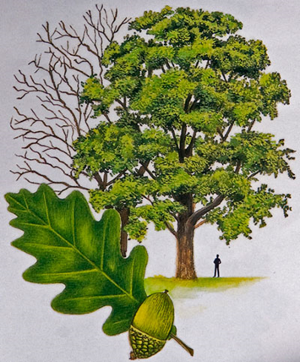
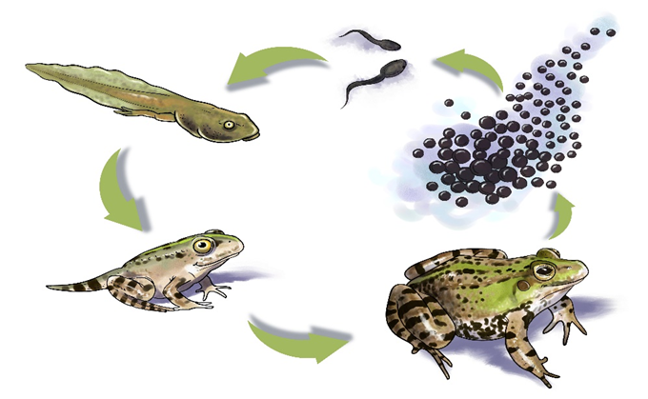

Aristoteles mente at et menneske utvikler seg når det bruker fornuften og sine evner til å tenke. Da lever man et godt liv. Filosofen mente likevel at det var forskjeller mellom mennesker, og han ville ikke godta at slaver eller kvinner hadde de samme mulighetene som frie menn.
Aristoteles sa at et menneske som ønsker å bli lykkelig, må få bruke evnen til å tenke. Han mente at fornuftige og kloke mennesker alltid vil gjøre det rette. Vi gjør det rette når vi følger den gylne middelvei. Det betyr at det er riktig å vise mot, men det er feil å være feig eller dumdristig. Det er rett å være gavmild, men det er feil å være enten gjerrig eller sløsete.
Kilde: Inn i livet7

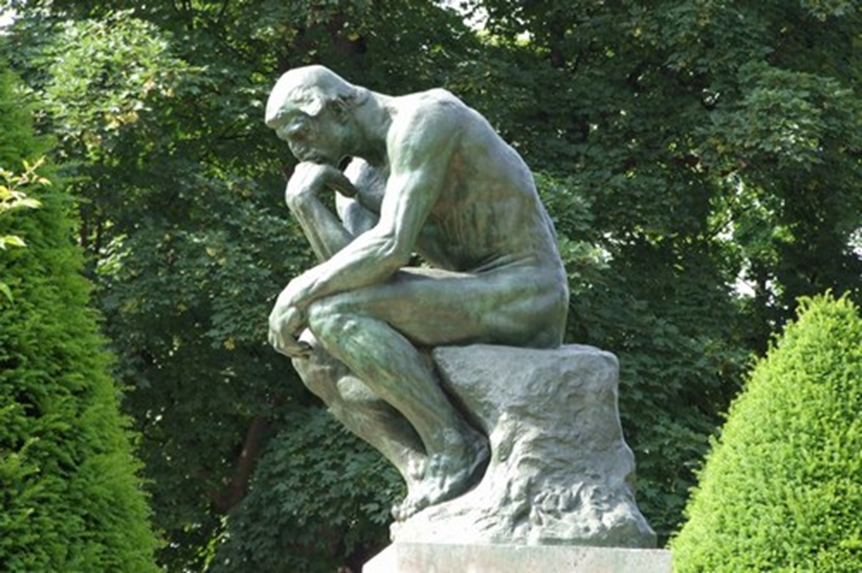
Skulpturen til August Rodin «Tenkeren» viser en tenkende filosof.

Riktig eller galt?
PÅSTANDER | R | G
Aristoteles var Platons elev.
Aristoteles var interessert i naturen.
Aristoteles trodde på idéverdenen.
Et lykkelig menneske var et fornuftig menneske, ifølge Aristoteles.
Kvinner, frie menn og slaver var likeverdige, ifølge Aristoteles
Et menneske bør følge den gylne middelvei, ifølge Aristoteles

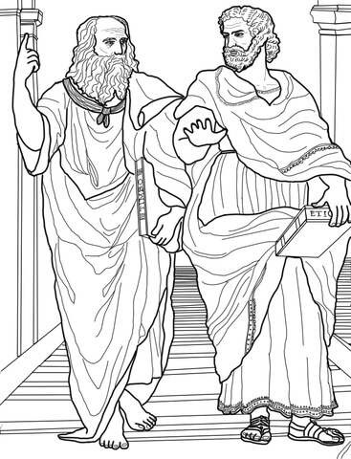

Skriv norske ord i tabellen.
EIKETRE GAVMILD LYKKELIG FROSK SLØSETE RUMPETROLL FEIG DEN GYLNE MIDDELVEI LIV KVEKKE GJERRIG EIKENØTT DUMDRISTIGHET
RUSSISK | NORSK

